ЛАБА 6:

Шаг 1: показать, что ты сделал прайс-лист своей компании.
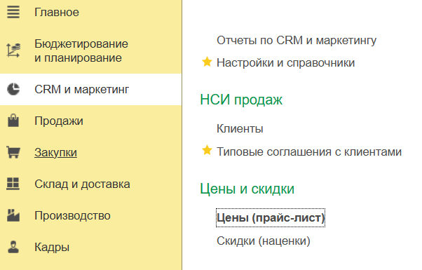

В принципе оно тут тебе сразу твой прайс-лист выдаёт, но если что, можешь через “История изменения цен” найти документ (там твой последний).
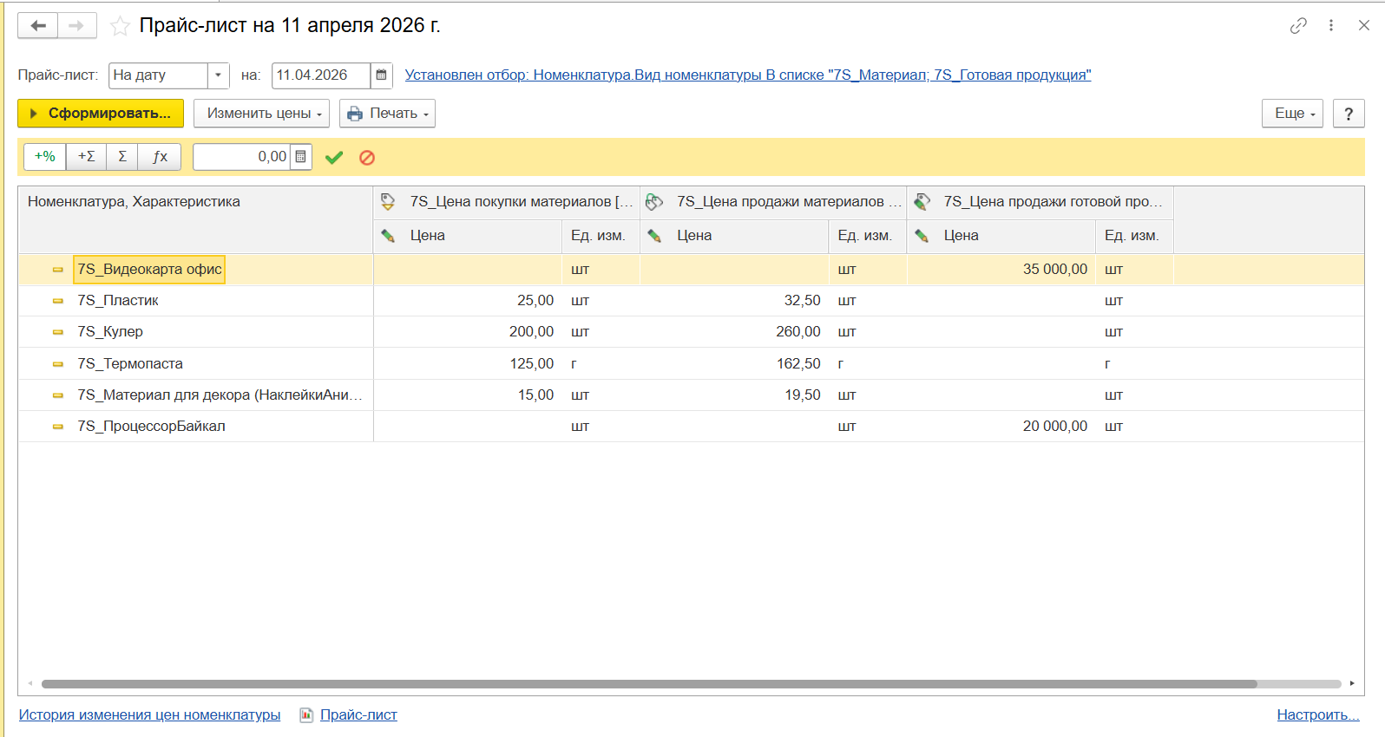

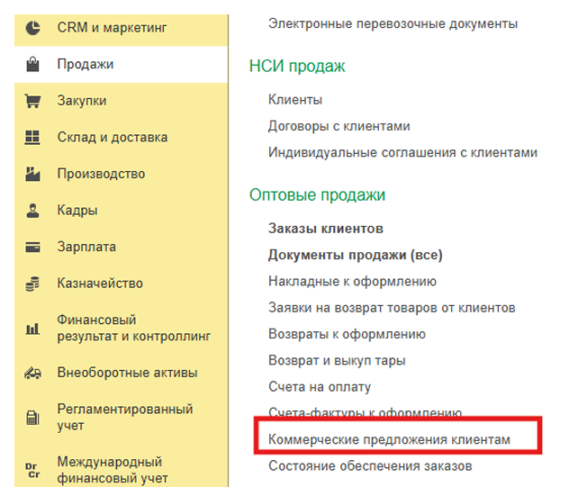
Шаг 2: показать, что создал коммерческое предложение клиенту.

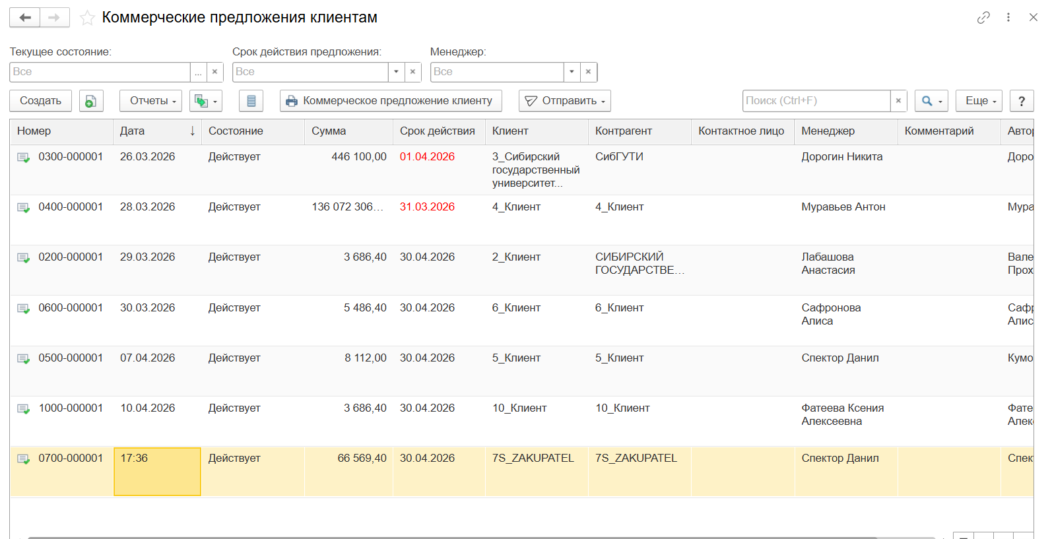
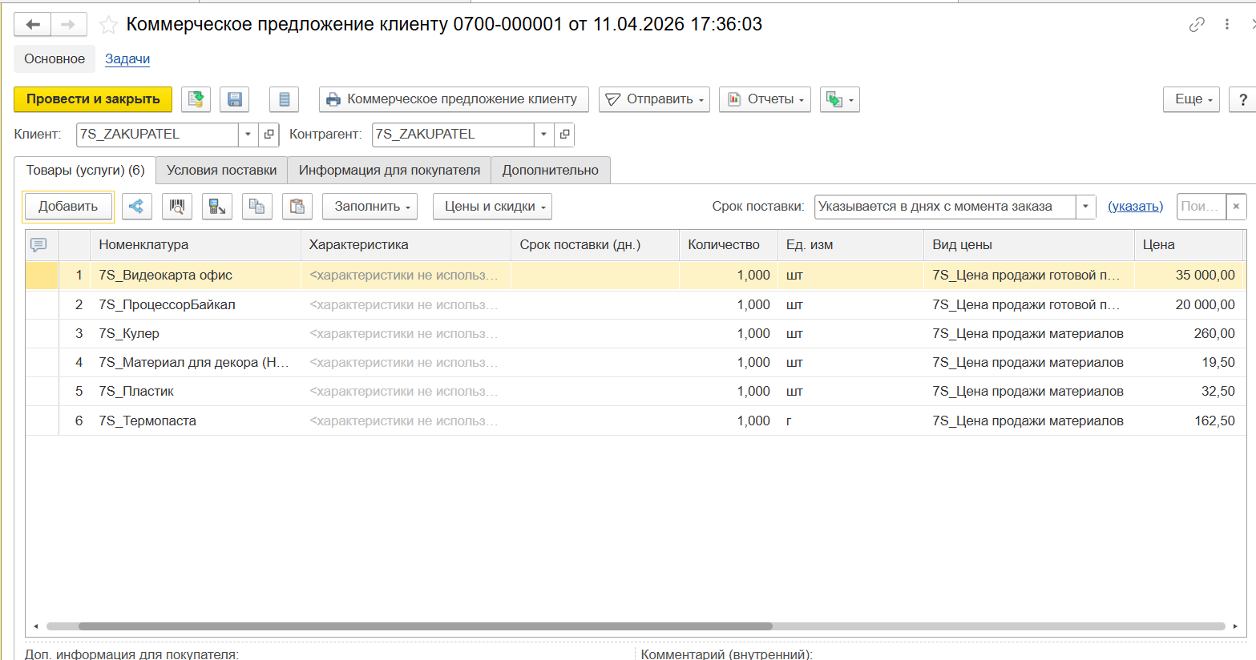
Можно печатную форму показать ещё:
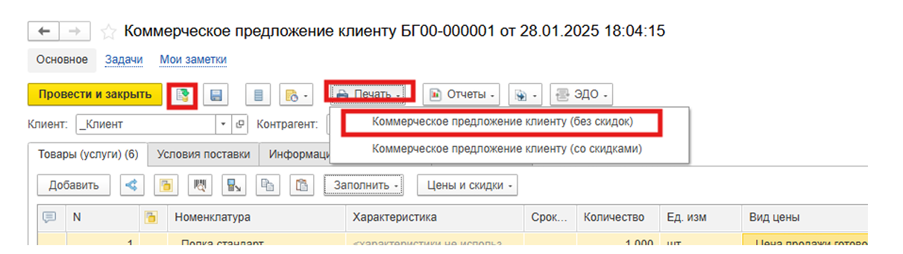
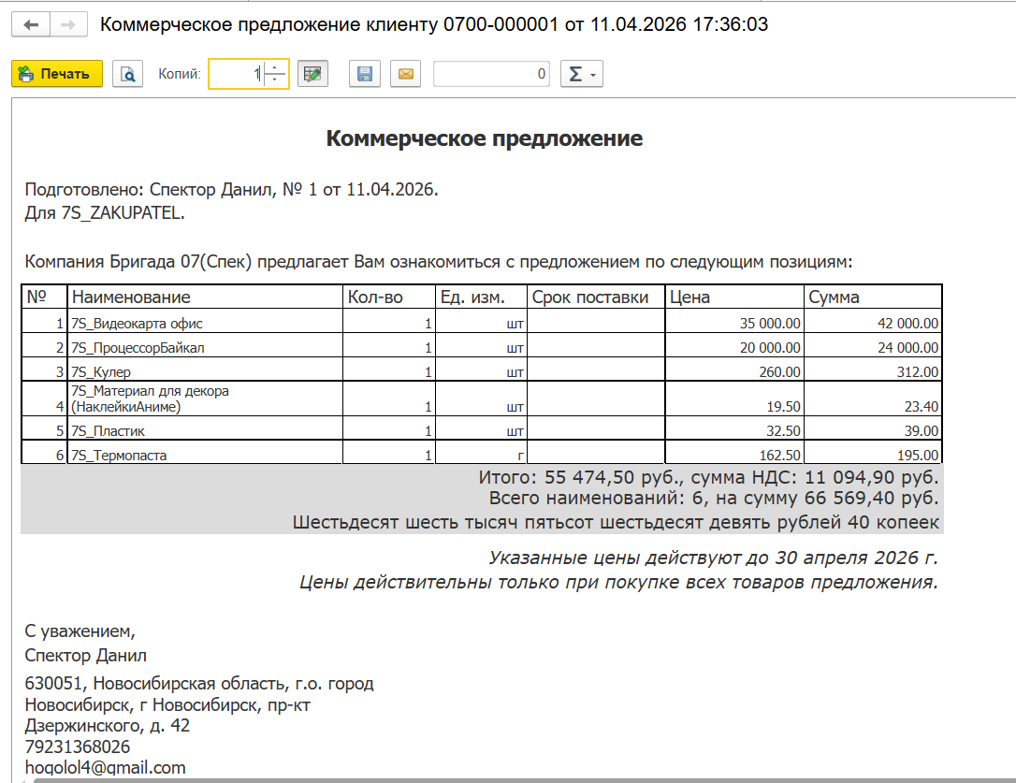

Шаг 3 (хз, может его можно скипнуть):
Показать, что у тебя в соглашениях поставлены созданные тобой цены.

Для закупки у поставщика:
Закупки -> НСИ закупок-> Соглашения с поставщиками
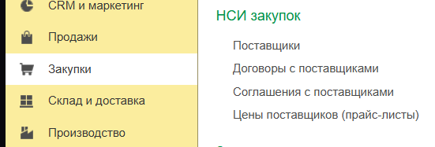
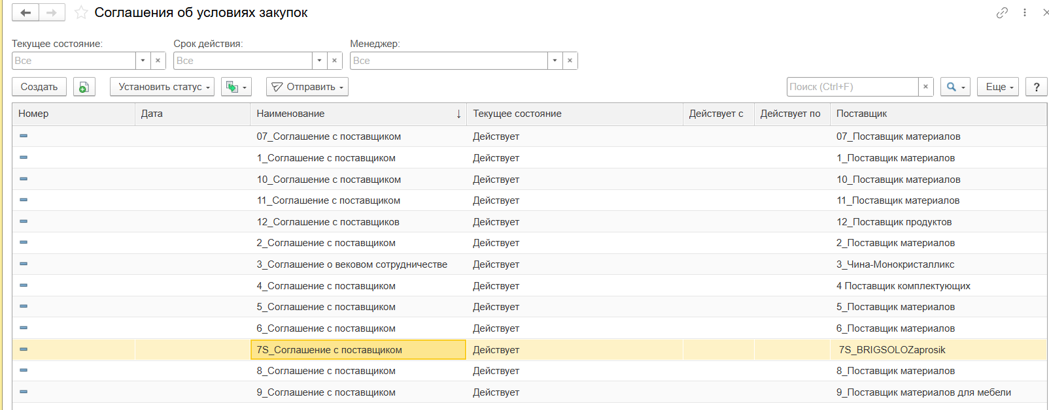
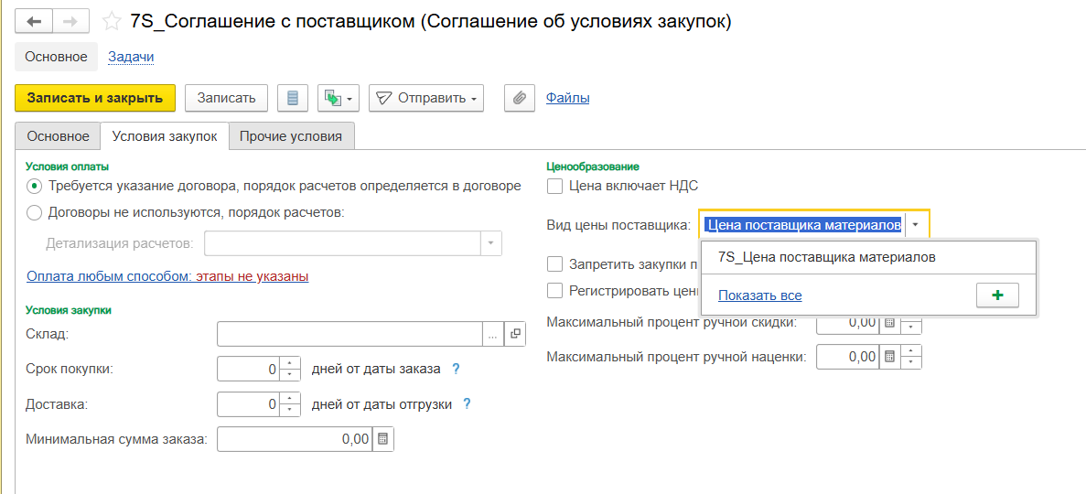

Индивидуальное соглашение с клиентом:
Продажи -> НСИ продаж -> Индивидуальные соглашения с клиентами
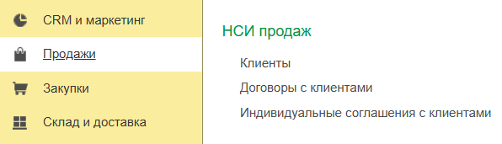
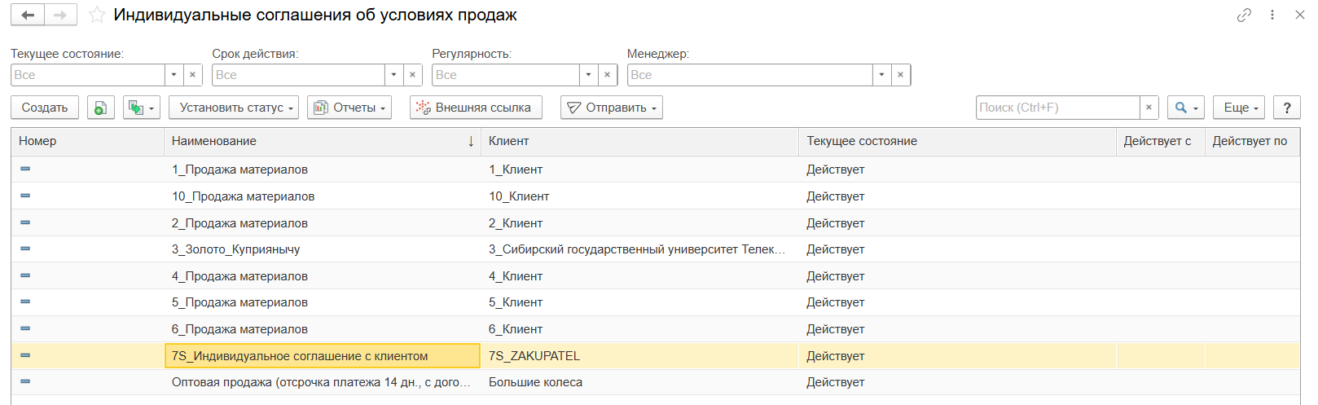

Типовое соглашение с клиентом:
Продажи -> НСИ продаж -> Клиенты
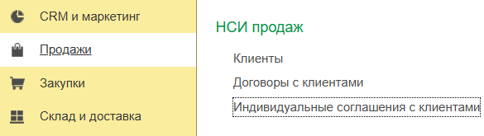
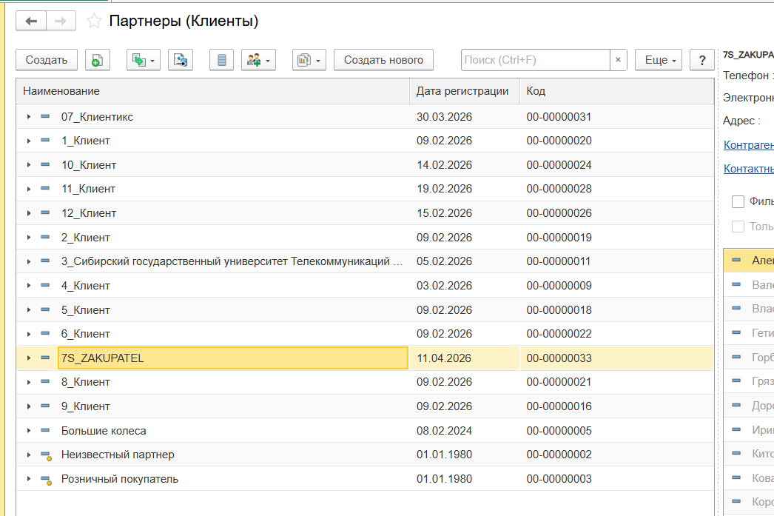
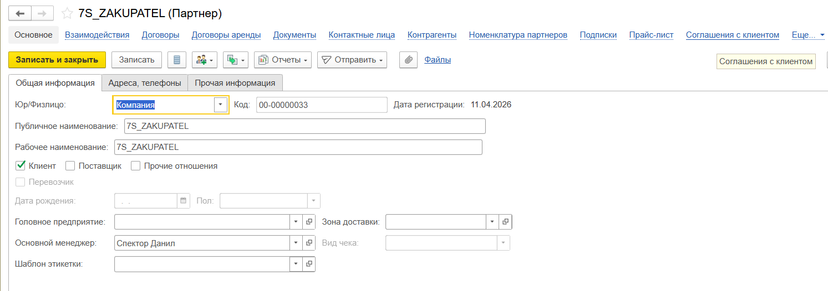
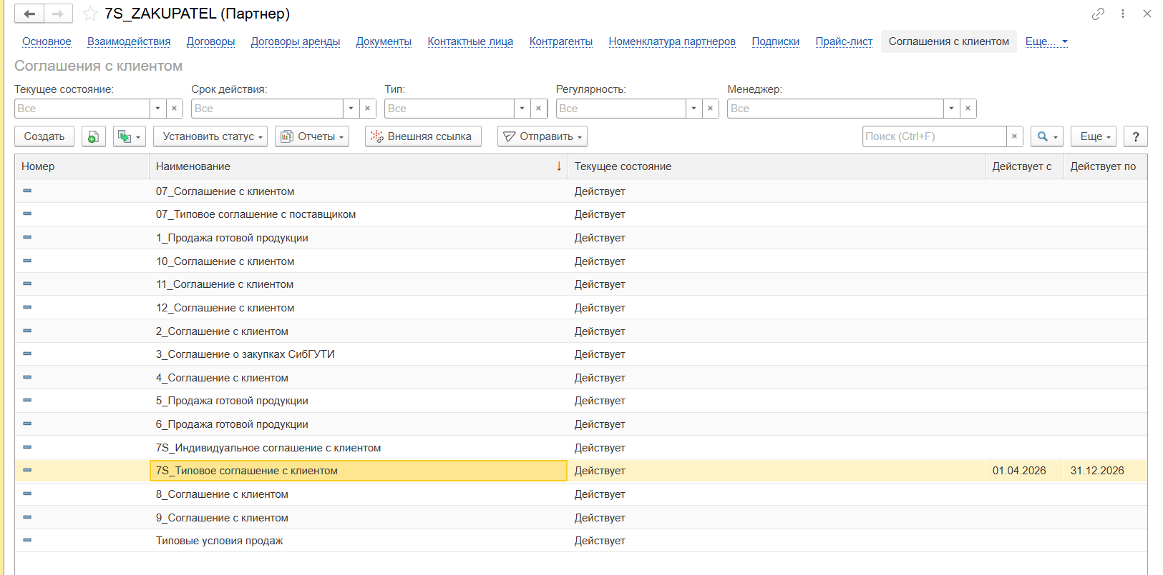

Шаг 4:
Показать, что ты сделал 2 заказа клиента (1 – на готовое, 1 – на материалы).
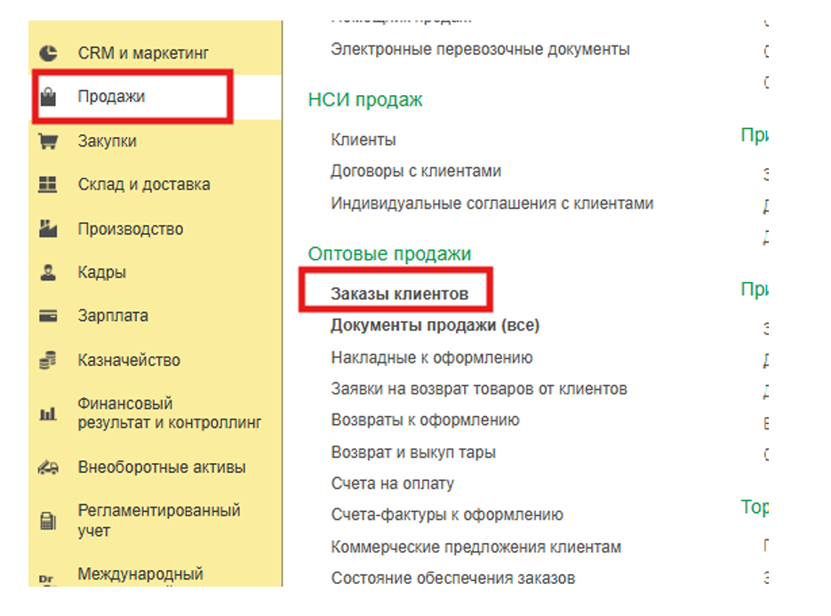
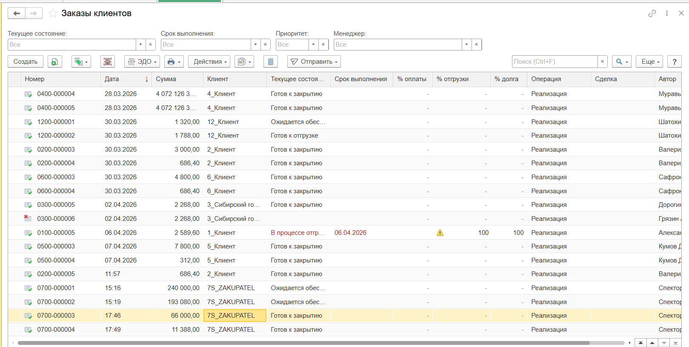
Твои последние 2 заказа.

Шаг 5: показать, что оформил выполнение заказов.
Открой “Документы продажи (все)”
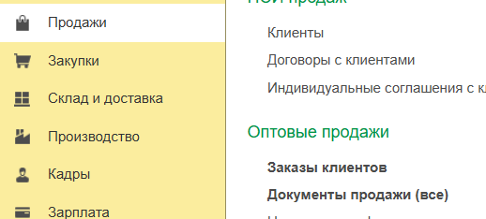

Последние 4 документа твои:
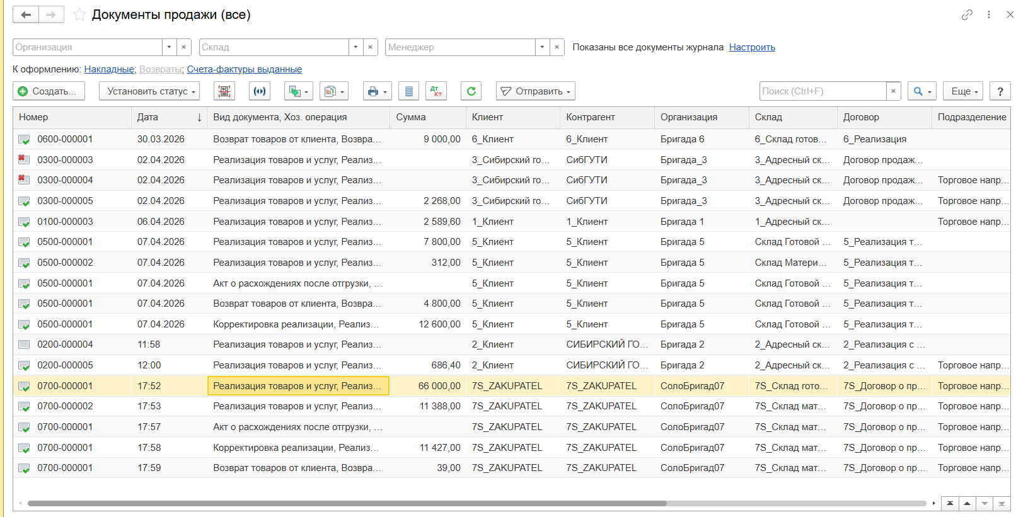
2 реализации, и по последней там по заданию надо было как в 4 лабе по закупке сделать расхождение и обработать его.
Итого по работе:
Обозначили наш прейскурант и по нему продали клиентам товары.

